**Контрольная работа №2**

**по предмету «Дорожные машины»**

1. **Щековая дробилка со сложным качением щеки.**

**1.1. Применение и степень дробления.**

Щековые дробилки применяют для крупного и среднего дробления горных пород средней и большей прочности.

**1.2. Общее устройство.**

Щековая дробилка со сложным движением щеки состоит из двух основных узлов: станины *1* и эксцентрикого вала с подвешенной на нём подвижной дробящей щекой *2*. К передней стенке станины с внутренней стороны прикреплена неподвижная дробящая плита *9*. Подвижная дробящая плита *8* закреплена на щеке *2* клиньями с болтами, подвешена верхним концом на главном эксцентриковом валу *3*, от которого получает движение. Нижняя часть подвижной щеки через распорную плиту *7* опирается на заднюю балку *4* через механизм регулирования выходной щели. Ширину выходной щели регулируют клиновым механизмом – ползуном с винтом, набором прокладок, а также распорными плитами нужного размера. От перемещения распорная плита удерживается тягой *5* с пружиной *6*. Соприкасающиеся поверхности распорной плиты защищены сверху фартуком из прорезиненной ткани, предохраняющим их от засыпания частицами дробимого материала.

**1.3. Конструкция основных частей. Дать схему подвижной щеки.**

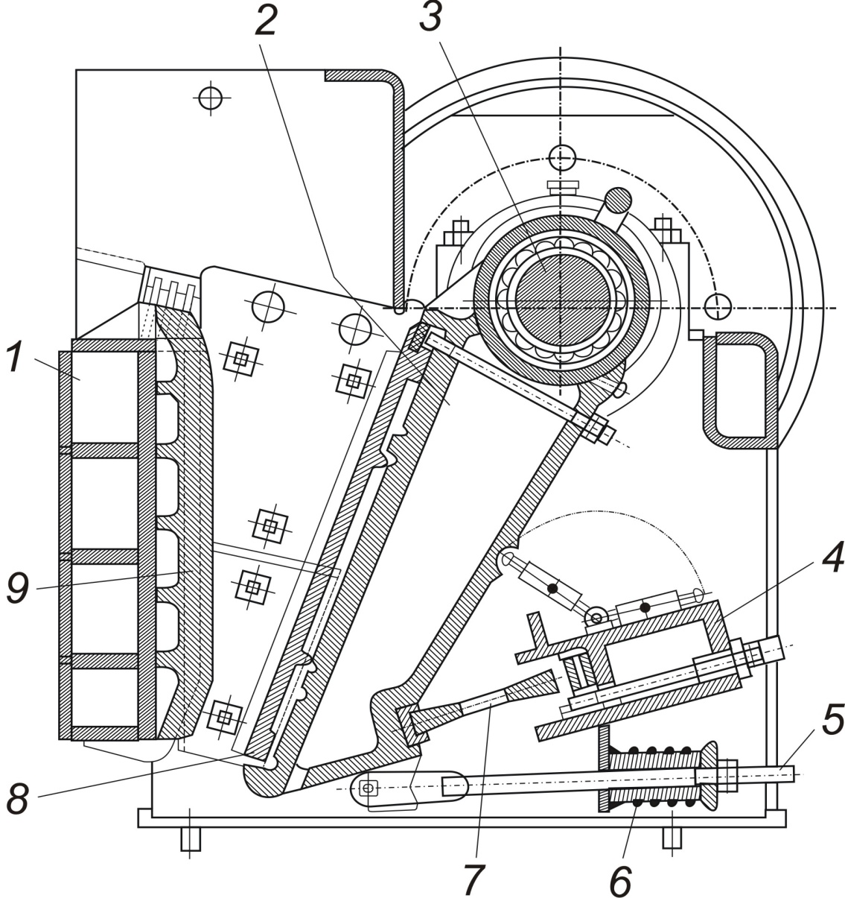

*Станины* щековых дробилок бывают литые, (стальные или чугунные), сварные и комбинировананные (сборные), у которого передняя и задняя стенки литые, а боковые выполнены из стального проката. Станина является опорой дробилки, на которой монтируют все детали и которая должна выдерживать значительные динамические нагрузки.

*Эксцентриковый вал* преобразует вращательное движение в движение щеки. При работе эксцентриковый вал испытывает значительные динамические нагрузки, поэтому для обеспечения большей прочности при малом диаметре такие валы изготавливают из легированной стали (обычно хромоникелевой) и подвергают термической обработке. На эксцентриковом валу смонтированы приводной шкив и маховик. Щека подвешена на эксцентриковую часть вала на роликовых подшипниках. С торцов щеки установлены крышки с уплотнениями. Кроме того, в крышках щеки имеются кольцевые уплотнения между торцами крышки и стакана, которые предохраняют рабочие поверхности эксцентрикого вала и щеки от абразивного изнашивания. Коренные шейки эксцентрикого вала опираются на самоустанавливающиеся роликоподшипники, вмонтированные в стаканы. С торцов стаканы закрыты крышками, в которых имеются уплотнения, предохраняющие от попадания пыли и вытекания смазочного материала.

*Щека* представляет собой сложную фигурную стальную отливку, непосредственно воспринимающую усилие дробления, поэтому щёки изготовляют с рёбрами жесткости. Передняя сторона щеки гладкая, на ней закреплена дробящая плита. Внизу щеки с тыльной стороны имеется паз для распорной плиты. В верхней части щеки находятся головка, которая надета на эксцентриковый вал. Головки бывают разъёмные и неразъёмные. В нижней части щеки укреплён один конец оттяжки, другой конец закреплён в задней части станины. Это обеспечивает необходимый отход подвижной дробящей плиты для открытия выходной щели, а также стягивает всю систему шарниров щеки, распорных плит с регулировочным механизмом и задней стенкой, тем самым предотвращая выпадение распорной плиты.

*Распорные плиты* сообщают щеке колебательное движение и используются также для регулирования ширины выходной щели. Опорные поверхности распорных плит, отливаемых из чугуна или стали, имеют закруглённую форму. Запас прочности плит берётся меньше, чем для сложных деталей дробилки, поэтому при попадании в дробилку недробимых предметов, прежде всего, ломается распорная плита. Для изменения ширины выходной щели применяют набор плит различных размеров.

*Дробящие плиты* отливают из марганцовистой стали с содержанием марганца до 10-15%. Рабочая поверхность плит имеет рёбра треугольной формы, расположенные вертикально, для того чтобы вершины рёбер одной плиты приходились против впадин другой. Это обеспечивает не только раскалывание камня, но и излом при изгибе, которому каменные породы сопротивляются слабо.

Привод дробилки осуществляется от двигателя (дизеля или электродвигателя) через клиновую передачу на эксцентриковый вал.

Для предохранения от поломки наиболее сложных и основных деталей щековых дробилок при попадании в дробилку недробимых тел и связанных с этим перегрузок применяют *предохранительные устройства.*

**1.4. Достоинства и недостатки.**

К достоинствам данного типа дробилок следует отнести надёжность в работе, и они несложность по конструкции.

Недостатки: большая масса движущихся частей, что вызывает необходимость устройства массивных фундаментов для монтажа.

1. **Самоходные гладкие катки с гидравлическим приводом.**

**2.1. Преимущества данных катков.**

Преимуществами данного типа катков является бесступенчатое регулирование скорости движения, плавность работы и высокое качество уплотнения. Управление объёмной гидропередачей обеспечивает контролирование трёх параметров: расхода рабочей жидкости, определяющего скорость движения машины; направления потока рабочей жидкости, определяющего направление движения машины; давления рабочей жидкости, определяющего тяговые показатели машины.

**2.2. Гидравлические схемы привода передвижения.**

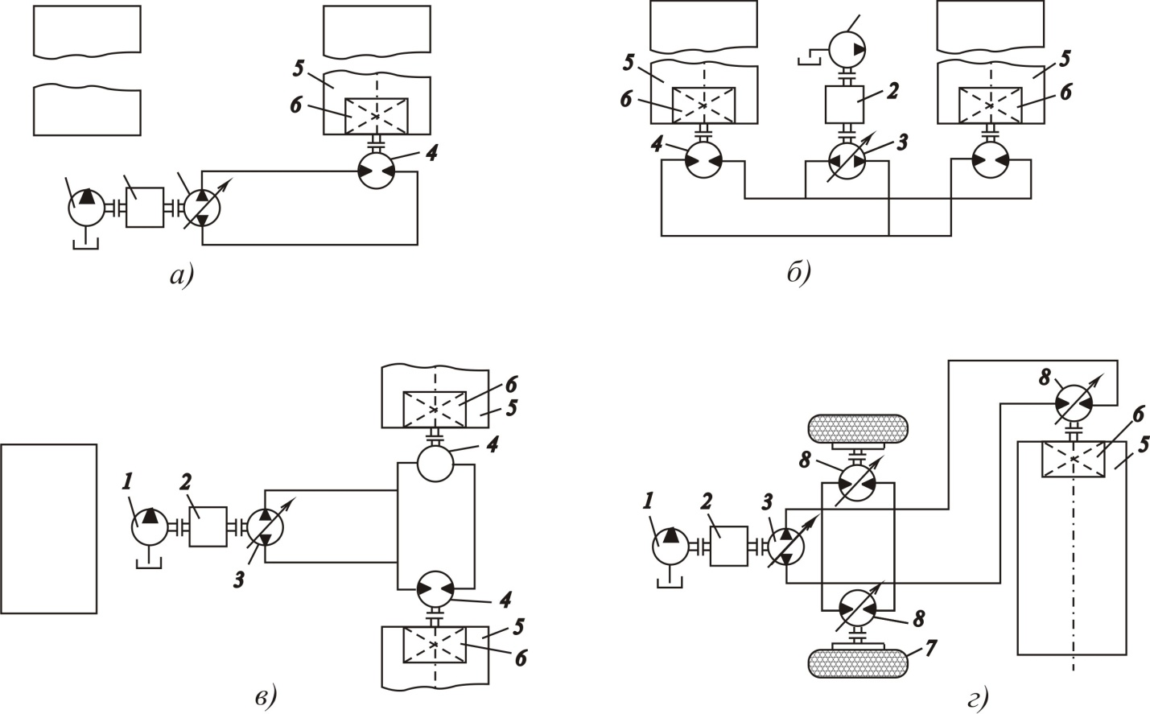

*Гидравлические схемы привода передвижения современных дорожных катков:*

*а) двухвальцовые с одним ведущим вальцом; б) двухвальцовые с двумя ведущими вальцами; в) трёхвальцовые с тремя ведущими вальцами; г) комбинированного с ведущими колёсами рабочим вальцом; 1-насос управления, 2-двигатель; 3-насос переменной передачи; 4-гидромотор постоянного расхода; 5-ведущий валец; 6-редуктор; 7-колесо; 8-гидромотор переменного расхода*

**2.3. Применяемые насосы и гидромоторы.**

В качестве регулируемого насоса установлен аксиально-поршневой насос типа 207 с встроенным гидроусилителем следящего типа. Питание гидроусилителя осуществляется от шестерённого насоса. Привод каждого из вальцов индивидуальный, осуществляется от гидромотора типа 210 через конический редуктор и закрытую бортовую передачу.

**2.4. Техническая характеристика катка ДУ-42А.**

|  |  |
| --- | --- |
| Тип | Двухвальцовый двухосный |
| Трансмиссия | Гидрообъёмная |
| Масса, т.: |  |
| без балласта | 10 |
| с балластом | 13 |
| Ширина уплотняемой полосы, м | 1,25 |
| Контактная нагрузка ведущего вальца, кН/м | 52 |
| Мощность двигателя, кВт (л.с.) | 55 (75) |
| Скорость передвижения, км/ч | 0 – 7 |

1. **Гравитационные смесительные барабаны бетоносмесителей.**
   1. **Достоинства и недостатки данного способа приготовления цементобетона.**

К достоинствам гравитационных бетоносмесителей относятся простота конструкции и кинематической схемы, возможность работы на смесях с заполнителями крупностью до 120 – 150 мм, незначительный износ рабочих органов, малая энергоёмкость, простота обслуживания эксплуатации, низкая себестоимость изготовления. Оптимальное время смешивания в таких бетоносмесителях составляет 60 – 90 с, а полный цикл, включая загрузку, смешивание, выгрузку и возврат барабана в исходное положение, - 90 – 150 с.

* 1. **Типы барабанов.**

Гравитационный бетоносмеситель представляет собой барабан, вращающийся вокруг горизонтальной или наклонной к горизонту (обычно до 15о) оси с закреплёнными на его внутренней поверхности лопастями. В зависимости от формы смесительного барабана бетоносмесители могут быть с наклоняющимся барабаном грушевидной и двухконусной формы, с чашевидным или корытообразным корпусом, с лопастными горизонтальными валами и горизонтальным цилиндрическим барабаном.

* 1. **Конструкция грушевидного опрокидного барабана. Вычертить схему.**

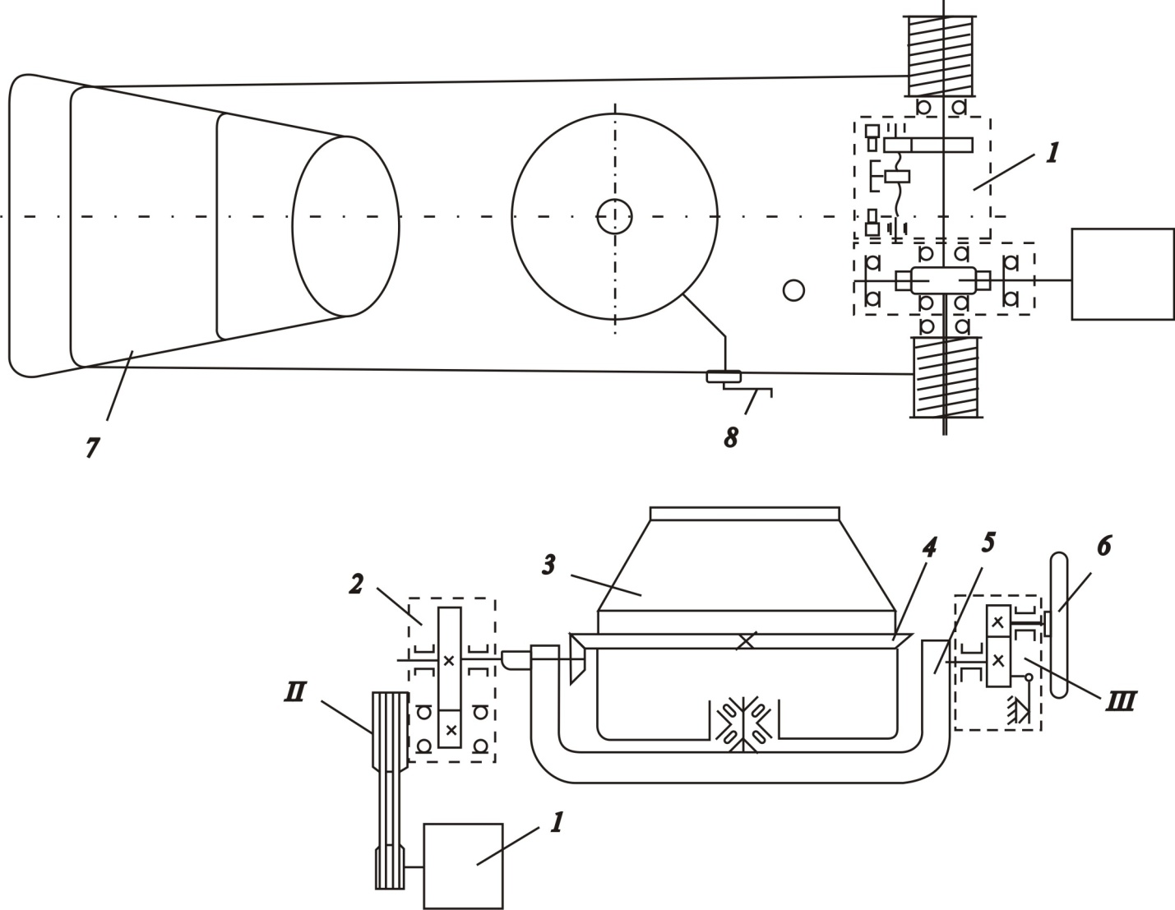

*Кинематическая схема цикличного бетоносмесителя с барабаном грушевидной формы:*

*I-механизм подъёма и опрокидывания ковша; II-механизм вращения барабана; III-механизм поворота барабана*

* 1. **Конструкция двухконусного барабана. Вычертить схему.**

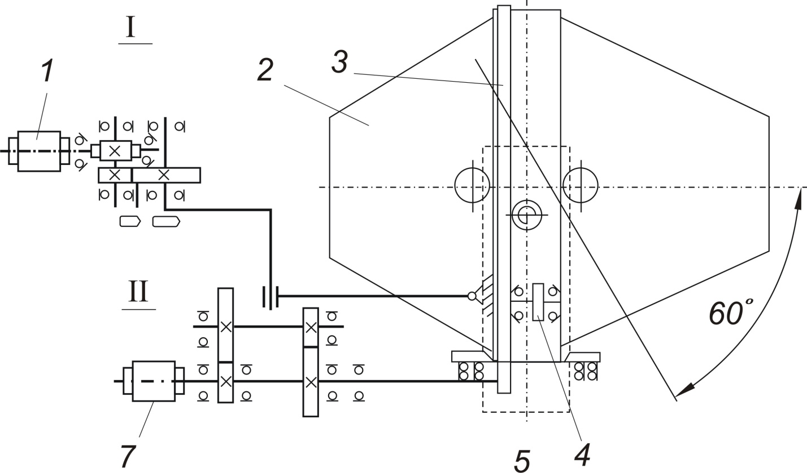

*Кинематическая схема бетоносмесителя с двухконусным барабаном:*

*I-механизм опрокидывания барабана; II-механизм вращения барабана*

Бетоносмеситель с двухконусным барабаном объёмом готового замеса 1600 л монтируют на установках и бетонных заводах. Смесительный барабан *2* имеет два усечённых конуса, приваренных своими основаниями к цилиндрическому кольцу. Подобные бетоносмесители обеспечивают приготовление в основном пластичных бетонных смесей. Крупность заполнителей 5 – 70 мм, для бетонирования крупных сооружений до 120 мм. Бетоносмеситель загружается материалами через короткий конус с помощью пневматического или электромеханического привода.

Внутри смесительного барабана на каждом конусе располагаются шесть или восемь винтовых лопастей. Кромки лопастей наплавляются твёрдым сплавом, что снижает интенсивность их изнашивания. У одного конуса лопасти захватывают определённые порции бетонной смеси и сбрасывают их на встречу одна другой, создавая условия для интенсивного перемешивания. Барабан *2* получает вращение от электродвигателя *7* через шестерёнчатый редуктор, шестерню *5* привода и зубчатый венец *3*. Венец установлен посередине стального бандажа, который гладкой поверхностью опирается на опорные ролики *4*, а боковыми поверхностями проходит между направляющими роликами. Электродвигатель, редуктор и ролики установлены на качающейся корытообразной траверсе *6*, цапфы которой опираются на вертикальные стойки. Таким образом, конструкция привода барабана обеспечивает вращение его вокруг собственной оси и наклон вместе с траверсой.

Механизм наклона барабана приводится в движение с помощью электродвигателя *1*, червячной пары и шестерёнчатого редуктора. В бетоносмесителях с двухконусным барабаном и пневматическим приводом механизма наклона барабана воздух от компрессора под давлением 0,35 МПа постоянно подводится в нижнюю часть цилиндра. Верхняя часть цилиндра соединена с воздушной магистралью через редукционный клапан, рассчитанный на давление 0,7 МПа. При загрузке барабана и смешивании смеси воздух поступает в верхнюю часть цилиндра и опускает поршень вниз, ось барабана в это время расположена горизонтально. При перемещении золотника верхняя магистраль выключается, воздух из верхней части цилиндра выбрасывается в атмосферу, а поршень под давлением воздуха в нижней части поднимается вверх, поворачивая барабан в положение разгрузки.

Загружается барабан при этом приводе с помощью скипового подъёмника или реже – транспортёра. Вода дозируется так же, как в бетоносмесителях передвижного типа.

1. **Машина КДМ-130.**
   1. **В чём особенность данной машины?**

При борьбе с гололёдом на автомобильных дорогах их посыпают мелким песком (снижающим скользкость) или химическими реагентами, обеспечивающими подтаивание льда (снижающими адгезию), что позволяет дальнейшую уборку снега выполнить плужными или щёточными машинами. Для разбрасывания противогололёдных смесей используют пескоразбрасыватели, а в последнее время комбинированные дорожные машины – КДМ на шасси грузового автомобиля ЗиЛ-130. Летом это поливочная и моечная машина с цистерной для воды, устанавливаемой на шасси автомобиля и с круглой щёткой, монтируемой под рамой. Зимой вместо цистерны применяют металлический бункер со скребковым транспортёром, подающим противогололёдную смесь к концевому дисковому разбрасывателю. Впереди на толкающей раме устанавливают отвал для отбрасывания снега.

* 1. **Устройство машины в летнем исполнении.**

В летнем исполнении машина является поливочно-моечной. Предназначена для мойки и поливки покрытий. При мойке покрытия моечные насадки создают две струи, направленные под небольшим углом к дороге в сторону, куда надо переместить смёт.

Оборудование поливочно-моечной машины состоит из цистерны *1* с системой *4* всасывания и подачи воды к распределительным насадкам 6; трансмиссии, включающей коробку отбора мощности, конического редуктора и цепной передачи; гидравлической системы управления рабочими процессами; дополнительного снегоочистительного оборудования *8*. Цистерна овальной формы из листового проката. Сверху в передней части цистерны расположены люк, обеспечивающий доступ внутрь для её очистки, обслуживания и ремонта. Внутри цистерны расположены контрольная трубка *2*, трубопровод *3*, фильтр и ряд других элементов системы подачи воды. Для гашения инерции воды при резком изменении скорости движения машины в цистерне установлены специальные волнорезы. Цистерна наполняется из водопроводной сети через заливную трубу, расположенную с правой стороны машины. Для наполнения цистерны на заливную трубу надевают гофрированный резиновый рукав; в транспортном и рабочем положении на его место устанавливают заглушку.

Поливальное оборудование поливочно-моечной машины работает так. Вода из водопроводной сети через заливной патрубок *8* заполняет цистерну *6*. Для предупреждения переполнения цистерны служит контрольная труба *7*. При проведении поливочно-моечных работ вода из цистерны через фильтр *5* и центральный клапан с помощью насоса *4*, приводимого в действие от вала отбора мощности двигателя базовой машины, подаётся по напорному трубопроводу моечным насадкам *1*. Для отключения любого и передних насадков трубопровод снабжён трёхходовым краном *2*. Шарнирное крепление моечных насадков позволяет менять их положение при изменении вида работ. При использовании поливочно-моечной машины для тушения пожара все насадки отключают, и вода по напорному трубопроводу будет подаваться через вентиль *3* к подсоединяемому пожарному рукаву. Чтобы избежать загрязнения рабочего оборудования и элементов трубопровода примесями, содержащимися в водопроводной воде, в цистерне установлен фильтр, представляющий металлический каркас цилиндрической формы, обтянутый двумя слоями сетки.

**4.3.Устройство машины в зимнем исполнении.**

В зимнем исполнении КДМ-130 выполняет функцию машины для борьбы с гололёдом. Рабочим оборудованием данного исполнения является кузов для технологических материалов, скребкового конвейера, распределительного устройства, привода и гидросистемы, а также снежным плугом.

Рабочее оборудование распределителя смонтировано на базе грузового автомобиля. На автомобиле установлен специальный кузов-бункер сварной конструкции. В днище кузова расположен скребковый конвейер, ведомый вал и механизм натяжения которого смонтированы в передней части кузова. Скребковый конвейер служит для подачи материал к распределительному устройству, установленному в задней части кузова. Задний борт машины имеет отверстие для выхода скребкового конвейера, с которого материал поступает в направляющую воронку. Из воронки противогололёдный материал поступает в распределительное устройство дискового типа. Диск вращается и под действием центробежных сил материал веером рассеивается по покрытию. Ширина полосы распределения составляет 4…8м. Привод рабочего оборудования гидравлический. Крутящий момент от двигателя автомобиля передаётся на гидросистему, приводящую в движение скребковый конвейер и диск. Гидропривод обеспечивает возможность плавного бесступенчатого изменения скорости скребкого конвейера и частоты вращения распределительного диска, что позволяет устанавливать необходимую плотность распределения материалов (30…50 г/м3) и ширину обработки покрытия без изменения скорости движения автомобиля.